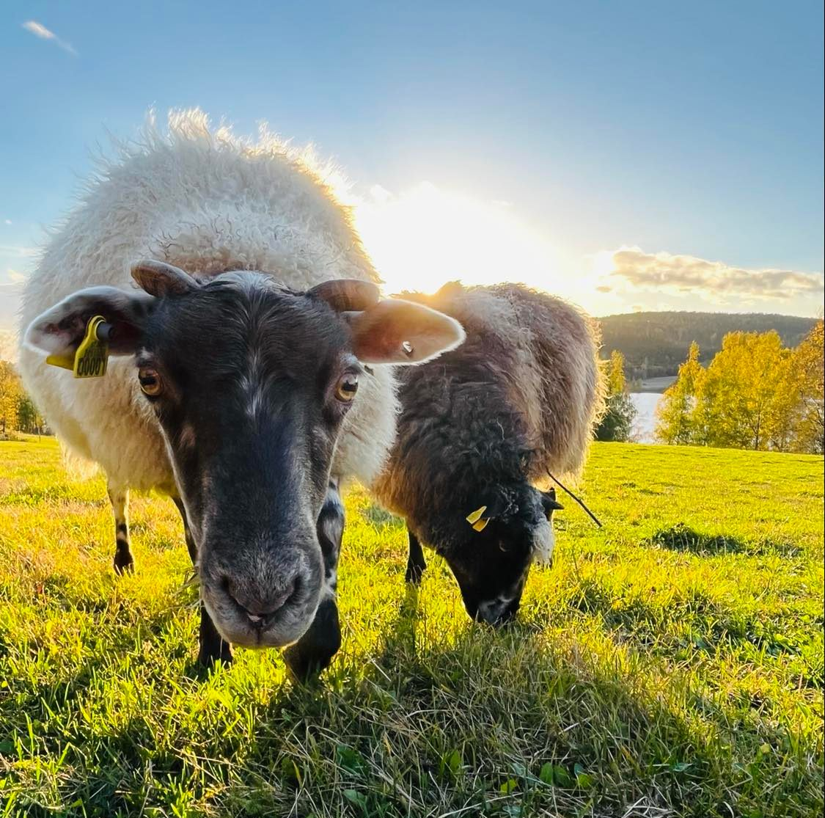
Saueaversjon på Bognerud gård

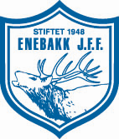

Enebakk JFF

Aversjonsdressur 2022/2023
Enebakk JFF tilbyr aversjonsdressur. Høysesongen starter opp fra juni og ut august. Du vil møte skolerte instruktører, autorisert av NJFF, som også er erfarne hundefolk. Dersom man av ulike grunner trenger aversjonsdressur i høst, ut november, tar du kontakt med Janne Nordhagen på mob.: 926 18 204. Hun holder til på Bognerud gård, 1825 Tomter (ved Mjærvann).
Aversjonsdressur med bruk av elektrisk halsbånd har gitt både hunder og ikke minst sau​​er en enklere og tryggere tilværelse. Mange steder hvor det jaktes, stiller grunneier krav til at hunden er «saueren». Skal du på jaktprøve er det også krav om dokumentasjon på bestått aversjonsdressur for å delta.
Vi legger ut ny informasjon og påm​​​elding til neste års sesong i mai/juni.​ Både her og på vår FB side. Det vil i juni komme en egen bookingside og linken vil etter hvert legges ut her.
VIKTIG INFORMASJON:
Dette må leses og følges før du tar med hunden på aversjonsdressur.
- ​​​​ Merk: Dum​​​​​my tilsvarende vekten til det elektriske halsbåndet (ca. 220g) må​ festes i halsbåndet til hunden minimum en uke før testing. Benytt f.eks to store batterier festet/teipet i hundens halsbånd. Dummy skal også bæres i perioden mellom 1. og 2. gangs testing!​​ Ved å bruke GPS halsbåndet kan du risikere at hunden forbinder den med ubehaget. Derfor bør du bruke batteri som dummy.
- NB! Hunder som møter uten dummy blir IKKE testet.
- I NJJF er nedre aldersgrense 9 mnd. En god tommelfingerregel er: Hvis hunden er mental moden til å jage sau, er den også mental moden for aversjon.
- ​ Gi beskjed dersom hunden har jaget sau tidligere.
- Sauerenhetsbevis utleveres når hunden er saueren og deltakeravgift er betalt med VIPPS
- Det gis medlemsfordeler for EJFF:
Pris | medlem | ikke medlem
Pakkepris: 1. og 2. gang (hund uten aversjonsbevis) | 650,- | 900,-
Fornying av sauerenhetsbevis | 350,- | 500,-
Aversjon 1. gang (hund uten aversjonsbevis) | 400,- | 500,-
Aversjon 2. gang (hund uten aversjonsbevis) | 350,- | 500,-
Hunder som ikke har vært testet på sau tidligere må testes to ganger for å få aversjonsbevis. 1. gang vil være med langline. 2. gang uten langline.

